ОПИСАНИЕ МЕСТОПОЛОЖЕНИЯ ГРАНИЦ
Граница территориальной зоны озеленённых территорий специального назначения (СО4) г.Ртищево Ртищевского муниципального района Саратовской области
(наименование объекта, местоположение границ которого описано (далее - объект)
Сведения об объекте
N п/п | Характеристики объекта | Описание характеристик
1 | 2 | 3
1 | Местоположение объекта | Саратовская область, Ртищевский р-н, Ртищево г.
2 | Площадь объекта ± величина погрешности определения площади (P ± ∆P), га | 2.95 ± 0
3 | Иные характеристики объекта | 1. Виды разрешенного использования земельных участков и объектов капитального строительства:  1) Земельные участки (территории) общего пользования  2. -  3. -

Сведения о местоположении границ объекта
1. Система координат МСК-64, зона 1
2. Сведения о характерных точках границ объекта
Обозначение характерных точек границ | Координаты, м |  | Метод определения координат характерной точки | Средняя квадратическая погрешность положения характерной точки (Mt), м | Описание обозначения точки на местности (при наличии)
 | X | Y
1 | 2 | 3 | 4 | 5 | 6
1 | 580286.89 | 1352012.09 | Геодезический метод | 0.1 | -
2 | 580339.68 | 1352039.89 | Геодезический метод | 0.1 | -
3 | 580366.07 | 1352052.82 | Геодезический метод | 0.1 | -
4 | 580391.78 | 1352062.37 | Геодезический метод | 0.1 | -
5 | 580391.79 | 1352062.38 | Геодезический метод | 0.1 | -
6 | 580429.93 | 1352080.66 | Геодезический метод | 0.1 | -
7 | 580430.20 | 1352080.79 | Геодезический метод | 0.1 | -
8 | 580533.25 | 1352106.50 | Геодезический метод | 0.1 | -
9 | 580504.79 | 1352224.60 | Геодезический метод | 0.1 | -
10 | 580393.46 | 1352191.35 | Геодезический метод | 0.1 | -
11 | 580364.97 | 1352174.91 | Геодезический метод | 0.1 | -
12 | 580255.31 | 1352090.12 | Геодезический метод | 0.1 | -
1 | 580286.89 | 1352012.09 | Геодезический метод | 0.1 | -

3. Сведения о характерных точках части (частей) границы объекта
Обозначение характерных точек части границы | Координаты, м |  | Метод определения координат характерной точки | Средняя квадратическая погрешность положения характерной точки (Mt), м | Описание обозначения точки на местности (при наличии)
 | X | Y
1 | 2 | 3 | 4 | 5 | 6
-
- | - | - | - | - | -

План границ объекта
Обзорная схема границ объекта
Масштаб 1:2469

Используемые условные знаки и обозначения:
Характерная точка границы объекта землеустройства
Надписи номеров характерных точек границы объекта землеустройства
Граница объекта землеустройства

Подпись___________________________________________ | Дата 25 января 2019 г.
Место для оттиска печати (при наличии) лица, составившего описание местоположения границ объекта

План границ объекта
Выносной лист № 1
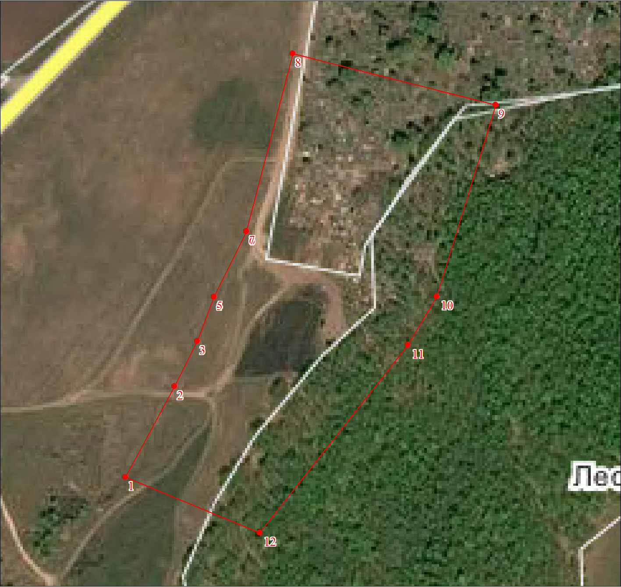
Масштаб 1:2000

Используемые условные знаки и обозначения:
Условные обозначения представлены на листе 1

Подпись___________________________________________ | Дата 25 января 2019 г.
Место для оттиска печати (при наличии) лица, составившего описание местоположения границ объекта

Текстовое описание местоположения границ объекта
Прохождение границы |  | Описание прохождения границы
от точки | до точки
1 | 2 | 3
1 | 2 | по границе складирования и захоронения отходов
2 | 3 | по границе складирования и захоронения отходов
3 | 4 | по границе складирования и захоронения отходов
4 | 5 | по границе складирования и захоронения отходов
5 | 6 | по границе складирования и захоронения отходов
6 | 7 | по границе складирования и захоронения отходов
7 | 8 | по границе складирования и захоронения отходов
8 | 9 | по границе складирования и захоронения отходов
9 | 10 | по границе складирования и захоронения отходов
10 | 11 | по границе складирования и захоронения отходов
11 | 12 | по границе складирования и захоронения отходов
12 | 13 | по границе складирования и захоронения отходов

